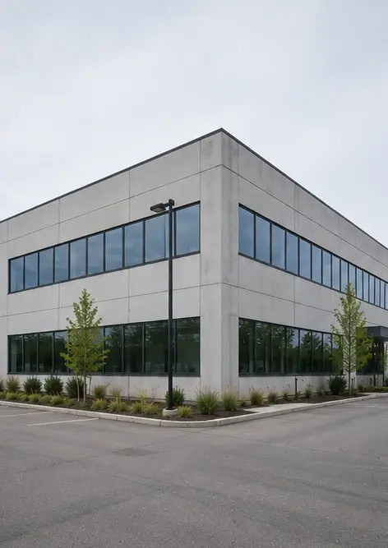 | Photo #1. Celkový pohled na kontrolovanou nemovitost
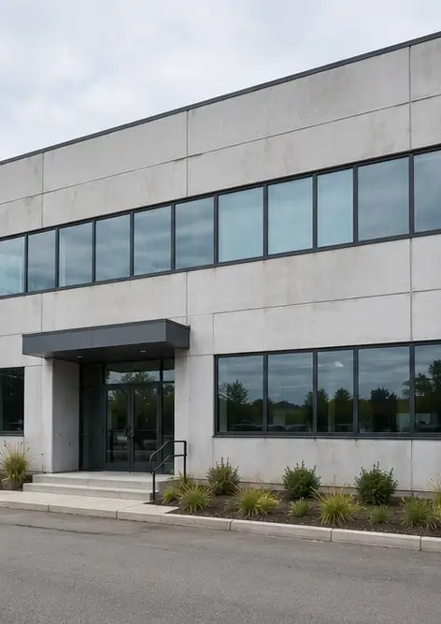 | Photo #2. Stav přední fasády během prohlídky
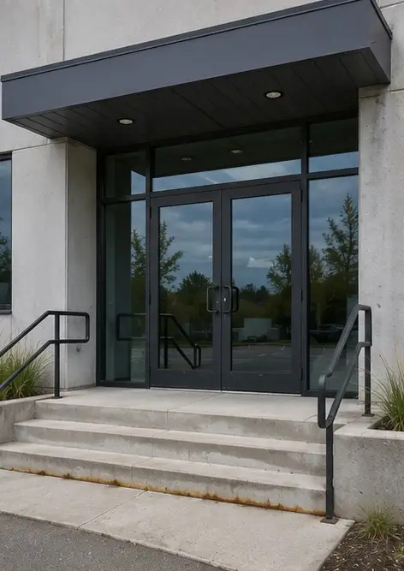 | Photo #3. Hlavní vchod zkontrolován a zdokumentován
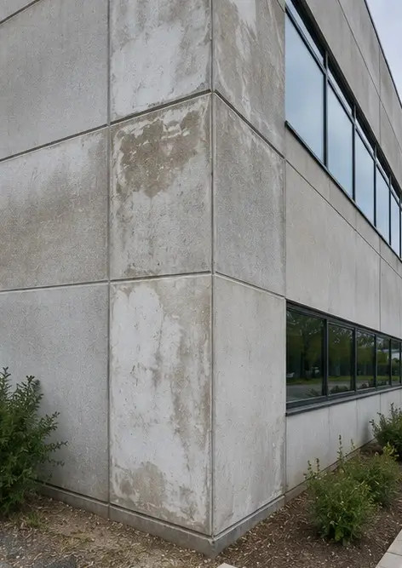 | Photo #4. Stav vnější zdi zaznamenán během prohlídky
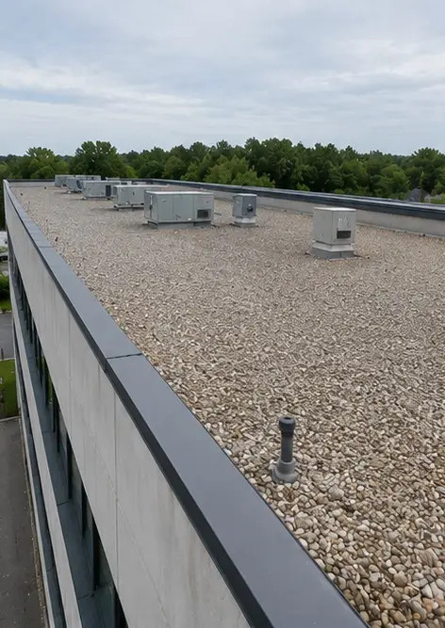 | Photo #5. Kontrola stavu střechy dokončena
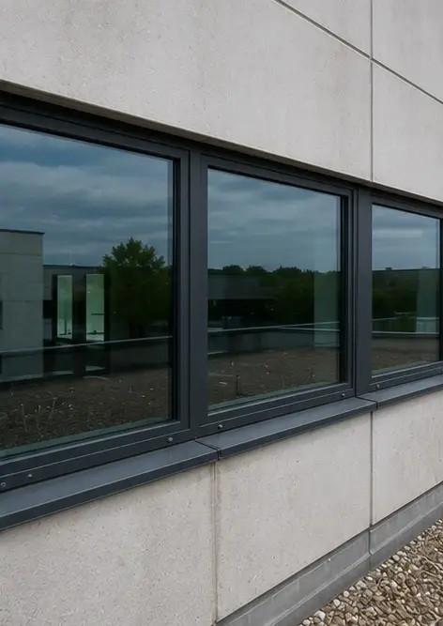 | Photo #6. Stav oken zdokumentován během prohlídky
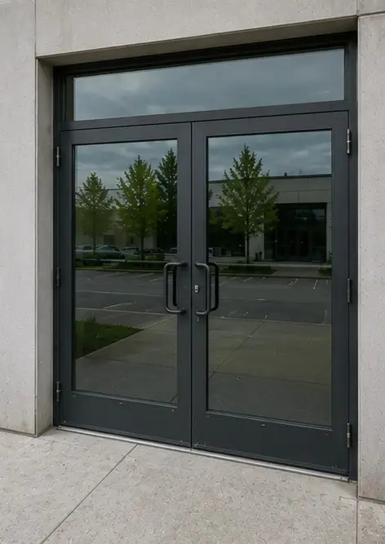 | Photo #7. Stav dveří zkontrolován a zaznamenán
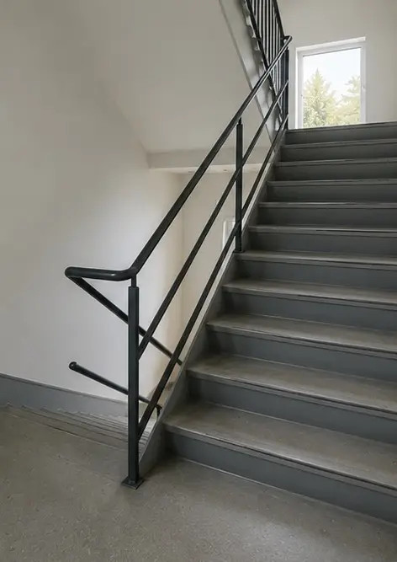 | Photo #8. Stav schodiště posouzen během prohlídky
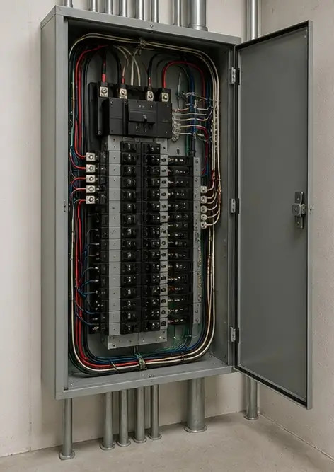 | Photo #9. Stav elektrického rozvaděče zdokumentován
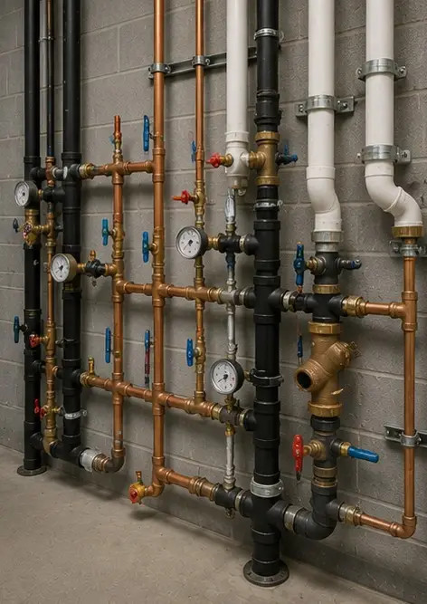 | Photo #10. Kontrola instalatérského systému dokončena
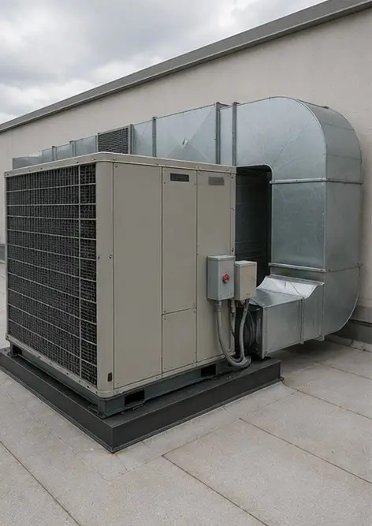 | Photo #11. HVAC equipment condition assessed
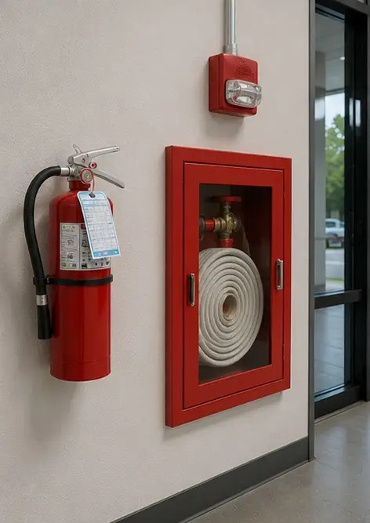 | Photo #12. Bezpečnostní zařízení zkontrolováno a zaznamenáno
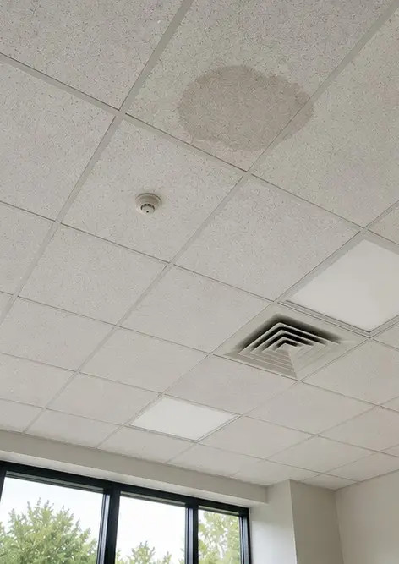 | Photo #13. Stav stropu zdokumentován během prohlídky
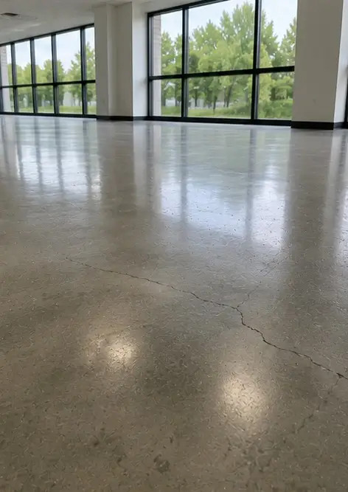 | Photo #14. Stav podlahy posouzen a zaznamenán
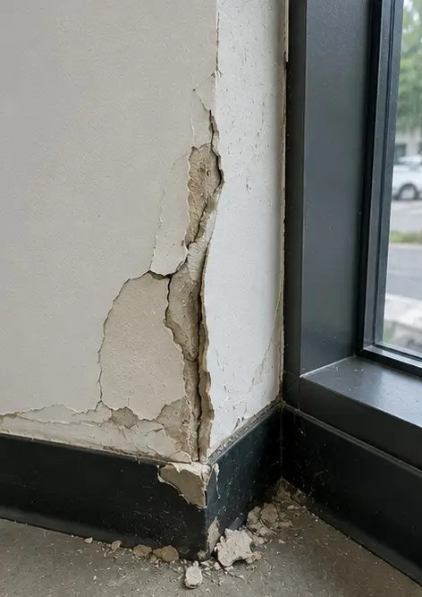 | Photo #15. Identifikovaná závada zdokumentována pro další vyhodnocení
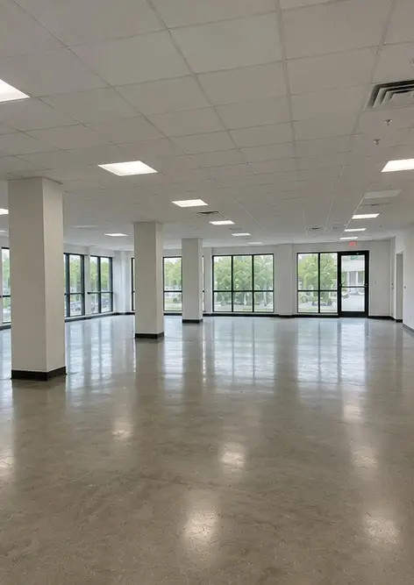 | Photo #16. Závěrečný přehled kontrolované nemovitosti

Vytvořte si vlastní fotoreportáž online

Pomocí Photo Reports vytvářejte strukturované fotoreportáže ve formátech PDF a Word s rozvržením, popisky a nástroji pro export.

• Automatická rozvržení stránek
• Export do PDF a DOCX
• Popisky a komentáře k fotografiím
• Reportáže před a po
• Inspekční a servisní reportáže
https://photo-reports.online

